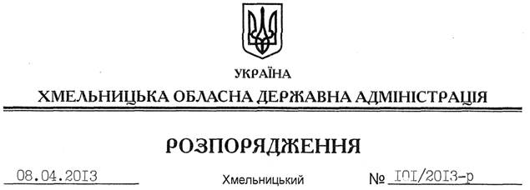

Про використання у 2013 році державних капітальних видатків

На підставі статей 6, 39 Закону України “Про місцеві державні адміністрації”, Закону України “Про державний бюджет України на 2013 рік”, Порядку використання коштів, передбачених у Державному бюджеті України для здійснення заходів щодо створення мережі регіональних перинатальних центрів, забезпечення інноваційними технологіями та сучасним обладнанням, затвердженого постановою Кабінету Міністрів України від 15 червня 2011 року № 680, за програмою 6301130 “Заходи щодо створення мережі регіональних перинатальних центрів, забезпечених інноваційними технологіями та сучасним обладнанням”:
1. Визначити ДП “Хмельницька обласна служба єдиного замовника” одержувачем коштів по об’єкту “Реконструкція Хмельницького обласного перинатального центру на базі “Хмельницька обласна лікарня” по вул. Пілотській, 1, м. Хмельницький” – 1974414,0 гривень.
2. Контроль за виконанням цього розпорядження покласти на першого заступника голови облдержадміністрації В.Гаврішка.

Голова адміністрації В.Ядуха

